耗材备案采购企业申报资质材料

用户操作手册

系统登录
1、在浏览器中输入网址“http://www.jsggzy.com.cn”，进入全国公共资源交易平台（江苏省）江苏省公共资源交易中心网站。
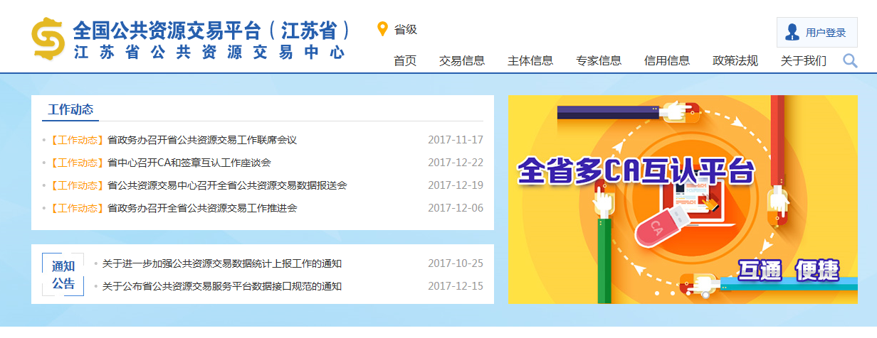
2、点击全国公共资源交易平台（江苏省）网站上【药品耗材采购】，进入药品耗材采购页面。
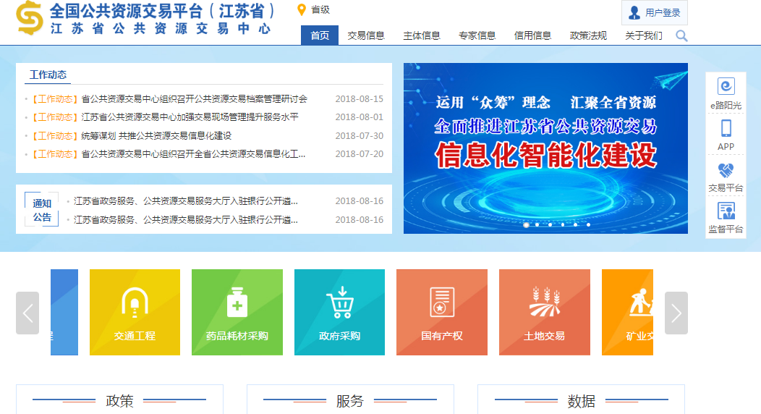
3、点击主菜单【集中采购】下子菜单【备案耗材】按钮，进入江苏省耗材备案采购系统首页。
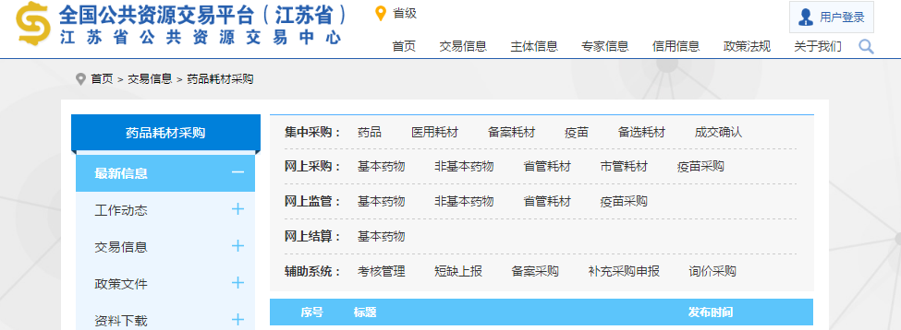
4、在江苏省耗材备案采购系统首页，第一次操作的企业需进行帐号和CA的绑定，具体是：按照下图框内对使用电脑进行软件安装和设置；点击【企业KEY激活】，将领取的帐号与KEY进行绑定操作(注：需要绑定带公章的KEY)。绑定成功后，点击企业端的【CA登录】按钮，进入系统。
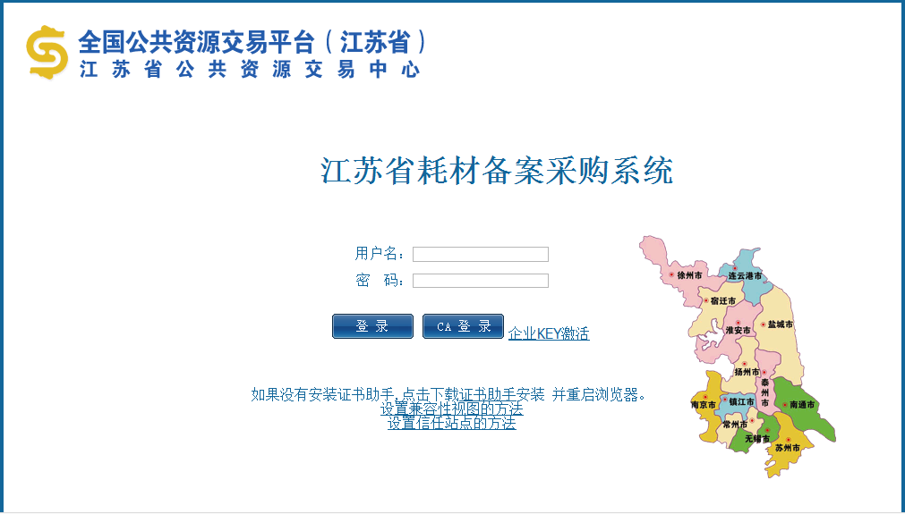

二、投标企业资质维护
1、选择主菜单【企业资质】，点击【投标企业资质】子菜单，进入页面。第一步操作：根据报名时确定的企业类型(生产企业或者经营企业)，上传的企业资质项会有所不同。界面的左边列出了需要上传的各项资质标题，点击资质标题(如：企业法人营业执照)；第二步操作：右边会出现该资质需要填写的具体内容，字段后面打红色*号的是必填项，有附件上传的，需要选择附件图片上传(注：图片要清晰，大小要控制在800K以下，JPG的格式)，填写好内容后；第三步操作：点击【保存】按钮，然后操作左侧下一项资质。资质项里的价格承诺书，需要带公章的主CA进行签章操作；第四步操作：左边的资质项全部填写保存完，确认无误后，点击【提交】完成投标企业资质的上传（注：提交需带公章的主CA操作）。

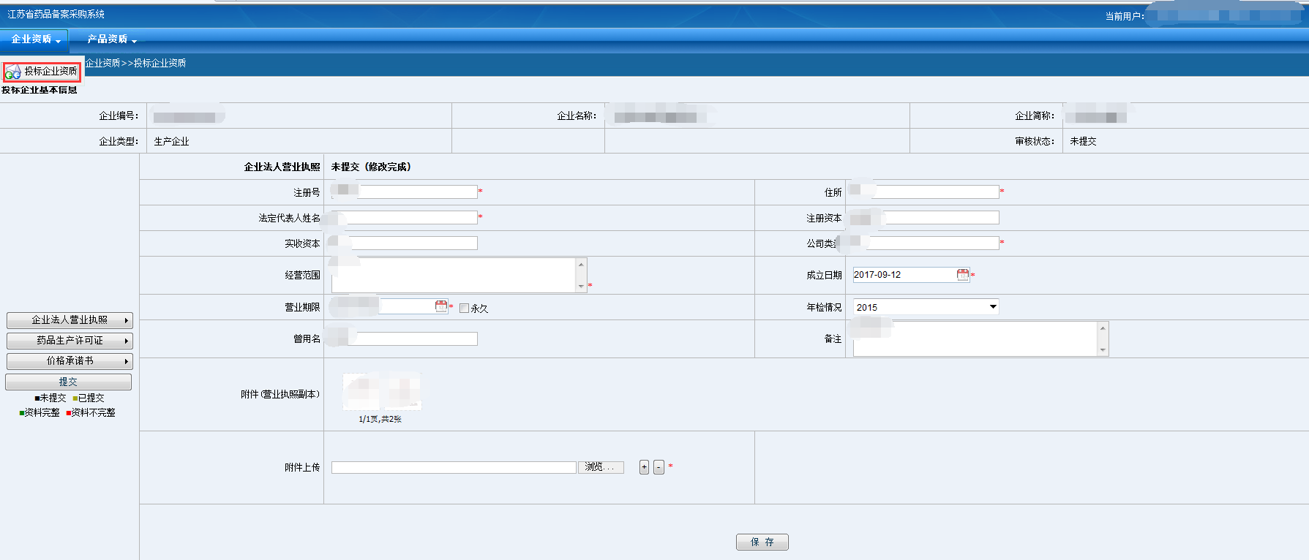
2、企业资质提交前，可以任意修改各项资质内容并保存。企业资质提交后，只能针对具体的某一项资质，提出【申请修改】，等待后台审核人员同意之后，才可以进行修改，修改后请先【保存】，最后再【提交】。
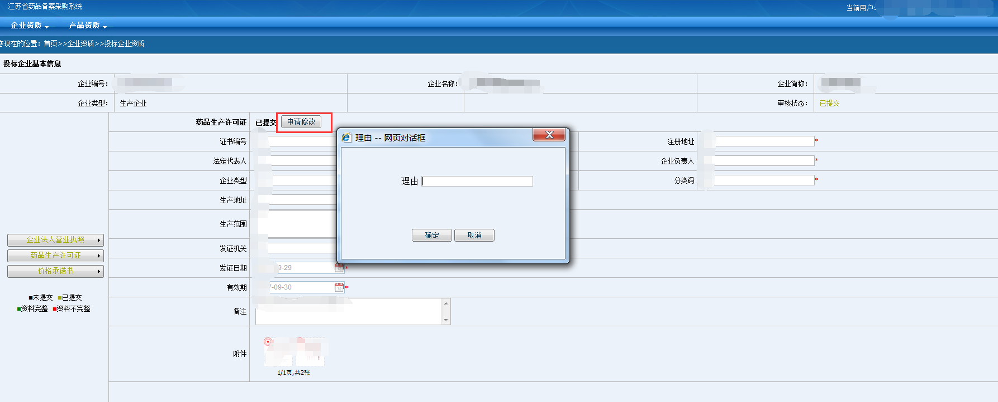

产品资质维护
1、选择主菜单【产品资质】，点击【产品资质】子菜单，进入页面后会列出本企业相关产品。产品的基本信息不允许修改，按生产企业和经营企业的不同，系统自动分配不同的上传资质项。
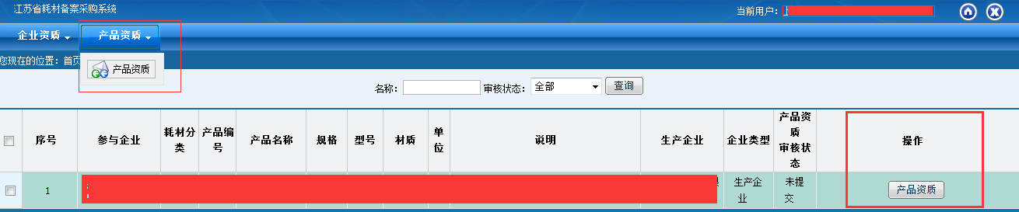

2、产品的基本信息里两个类型确定保存后，就可以点击【产品资质】按钮，上传产品资质（产品资质操作规则与企业资质操作规则相同）。各项资质里的内容填写完请先【保存】。其中最低价申报的资质，如果没有内容填写，请点击该资质右上方的【如果无内容打勾】，打勾后点击【保存】。相关资质全部填写保存并确认无误后，点击【提交】完成产品资质的上传（注：提交按钮需要带公章的主CA操作）。
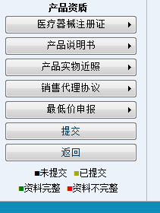
3、产品资质提交前，可以任意修改各项资质内容并保存。产品资质提交后，只能针对具体的某一项资质，提出【申请修改】，等待后台审核人员同意之后，才可以进行修改，修改后请先【保存】，最后再【提交】。

注意事项
1、CAKEY的驱动在首页有链接可以下载。用IE浏览器(C:\Program Files (x86)\Internet Explorer\iexplore.exe)来操作系统，在IE的工具栏里首先要把兼容性视图和可信任站点添加好，具体添加方法参考首页链接可下载文档。其中请确保可信任站点添加正确，否则会影响您章和提交操作。
2、填写好资质的内容一定要记得先点击下面的【保存】按钮。
3、附件的图片要求清晰， JPG格式，大小控制在800K以下，如果大小超过，需要您通过相关画图软件来进行处理。
4、资质里的附件图片，在资质未提交以前，可以点击图片进去删除；已提交的图片不能删除。


5、本系统，企业必须全部使用江苏省医疗机构药品（耗材）采购CA证书（以下简称“江苏CA”）的 KEY来进行操作， 江苏CA的办理，请联系江苏省电子商务服务中心有限责任公司，电话：025-96010。
6、报名时的用户名和密码请妥善保管，如KEY损坏或遗失，需要填写KEY解绑申请表至中心申请解绑（KEY解绑申请表详见【资料下载】板块2013年1月29日发布）。解绑后再次进行KEY激活。

